**Fizika 1. feladat**

1. ben, immár második alkalommal tatai fa nyerte hazánkban Az Év Fája különleges díjat. Az angol kertben található, a Cseke-tó víztükre fölé benyúló *fekvő platán* mintegy 250 éves. Egyes források szerint a laza talaj miatt már az ültetés után nem sokkal erősen megdőlt a fa, így később szükségessé vált mesterségesen is segíteni a stabilitását: a gyökere fölé betontömböt helyeztek.

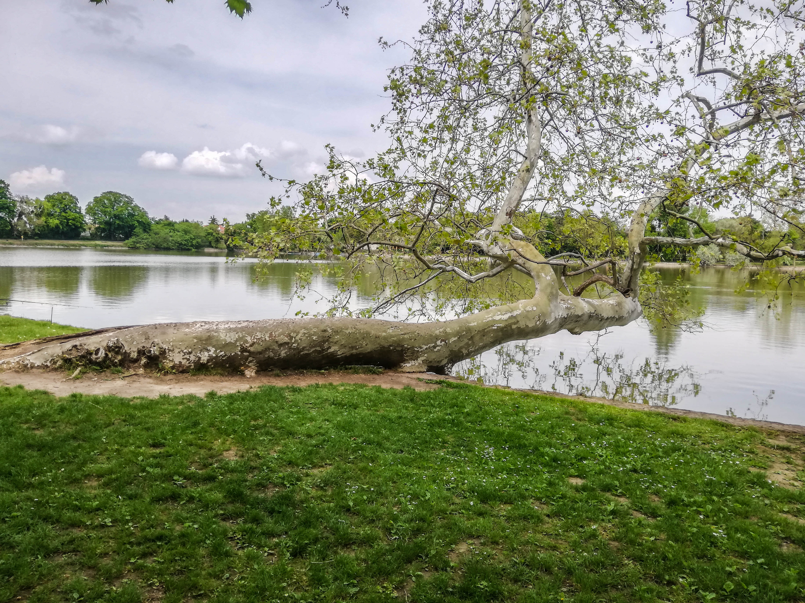

*Az alábbi közelítésekkel becsüljük meg, hogy minimálisan hány mázsás a betontömb!*

A fa teljes “magassága” tizenkét méter, anyagának sűrűsége 0,680 g/cm3. A fa törzsének közepén egy vastag ág törekszik felfelé, tömege a víz felett fekvő rész tömegével megegyezik. Modellünkben a többi oldalsó ágat hanyagoljuk el. A fa parton fekvő négy méteres darabja egy 170 cm kerületű, a víz fölötti pedig egy 0,6-szer akkora átmérőjű hengernek tekinthető.

A betontömb tömegközéppontja pontosan a fa “hengerének” vége fölött helyezkedik el. A betontömböt takaró földréteg súlya elhanyagolható.

Forrás:<https://www.kemma.hu/helyi-kozelet/2022/10/a-cseke-hiu-matuzsaleme-a-lebego-platan-lett-az-ev-faja?fbclid=IwAR09SpqIYjVZhHbDgDEf1ZW9myVc5f47ueg0WlPkcdV5rJZ7mo6sfgpUln4>

**Fizika 2. feladat**

Számos kutatás egybehangzó véleménye szerint a klímaváltozás hatására 2100-ig akár egy métert is emelkedhet a tengerszint, elöntve ezzel az olyan, alacsonyan fekvő partmenti városokat, mint például Bangkok, London és Miami. E területek másik közös jellemzője az, hogy népsűrűségük rohamosan növekszik. Ezen kihívásokra válaszul, nemrégiben ismét terítékre került a tengerre tervezett úszó városok koncepciója.

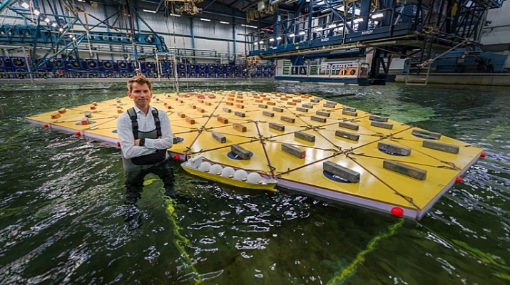A Holland Tengerészeti Kutatóintézet úszó megaszigete nagy lebegő háromszögekből állna, amelyek rugalmasan kapcsolódnának egymáshoz körülbelül három négyzetkilométer területtel. A szigeteket a tengerfenékhez rögzítenék és a parthoz is kikötnék. A teszteléshez körülbelül hatszor nyolc méteres modellt készítettek fából és polisztirolból (ps), amelyet egy hatalmas víztartályba tettek, hogy szimulálják a szelet, a hullámokat és a viharokat.

ρps=0,15 g/cm3, ρfa=0,35 g/cm3 , ρvíz=1,03 g/cm3

1. Mekkora legyen a két anyag vastagságának aránya, hogy a szerkezet a teljes vastagságának egynegyedéig merüljön csak a tengervízbe?
2. Függ-e az arány attól, hogy melyik anyag helyezkedik el alul és melyik fölül? Válaszodat röviden indokold!
3. Maximum mekkora terhet bírna el a 30 cm vastag lapokból készült modell, ha a ráhelyezett súlyt egyenletesen osztanánk el a felületén?

Források: <https://holnaputan.hu/holnaputan/epitkezes-a-vizen-uszo-varosok-regen-es-most>

<https://www.dutchwatersector.com/news/marin-reveals-concept-of-a-floating-multifunctional-mega-island>

**Fizika 3. feladat**

Egy lámpa köré gyülekező rovarokra denevér vadászik. Az AB egyenese mentén egyenletesen repül feléjük, miközben 83000 Hz-es hangot bocsát ki. A hang egy denevérrel azonos sebességgel repülő rovarról úgy verődik vissza, hogy a denevér a kibocsátás után 0,04 s múlva éppen abban a pillanatban hallja meg, amikor a rovar a B, a denevér pedig az A pontba ér. A rovar menekülni kezd a D pont irányába ugyanazzal a nagyságú és irányú sebességgel, mint amivel előtte is haladt. A denevér üldözi a rovart, ezért ő egyenletesen gyorsít, amíg el nem éri a B pontot, majd a megvilágított részt megkerülve a BC köríven egyenletesen halad tovább. A denevér a körpályát a C pontban érintő irányban elhagyja és állandó sebességgel halad a találkozási pont (T) felé.

1. 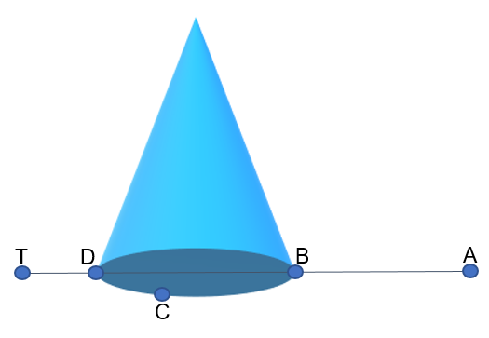Készíts felülnézeti ábrát! A kör átmérője egyenlő az AB-vel. A BT távolság másfélszer akkora, mint az AB hossza. Az A, B, D és T pontok egy egyenesbe esnek.
2. Hány fokos szögelfordulás után hagyta el a denevér a körpályát?

A hangsebesség levegőben 340 m/s

1. A denevér a CT szakaszt 0,42 s alatt, az AB szakaszt 0,667 s alatt tette meg. Mekkora volt a gyorsulása az AB szakaszon?
2. Hányszor akkora volt a denevér gyorsulása a BC szakaszon, mint az AB útja során?

*(Megjegyzés: az állatok sebessége elhanyagolható a hangsebességhez képest.)*